岗位名称
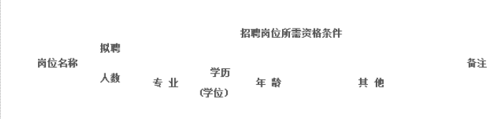其 他
备注
专业技术 | 1 | 音乐表演、  音乐教育 | 大学专科及以上 | 35周岁以下 | 专业：本科为音乐表演、音乐学；研究生为音乐学、音乐与舞蹈学。岗位：大号演奏。本科、研究生须同时具有学历、学位证书。
专业技术 | 1 | 音乐表演、  音乐教育 | 大学专科及以上 | 35周岁以下 | 专业：本科为音乐表演、音乐学；研究生为音乐学、音乐与舞蹈学。岗位：圆号演奏。本科、研究生须同时具有学历、学位证书。
专业技术 | 1 | 音乐表演、  音乐教育 | 大学专科及以上 | 30周岁以下 | 专业：本科为音乐表演、音乐学；研究生为音乐学、音乐与舞蹈学。岗位：双簧管演奏。本科、研究生须同时具有学历、学位证书。
专业技术 | 3 | 音乐表演、  音乐教育 | 大学专科及以上 | 30周岁以下 | 专业：本科为音乐表演、音乐学；研究生为音乐学、音乐与舞蹈学。岗位：小提琴演奏。本科、研究生须同时具有学历、学位证书。
专业技术 | 2 | 音乐表演、  音乐教育 | 大学专科及以上 | 30周岁以下 | 专业：本科为音乐表演、音乐学；研究生为音乐学、音乐与舞蹈学。岗位：二胡演奏。本科、研究生须同时具有学历、学位证书。
专业技术 | 1 | 音乐表演、  音乐教育 | 大学专科及以上 | 30周岁以下 | 专业：本科为音乐表演、音乐学；研究生为音乐学、音乐与舞蹈学。岗位：扬琴演奏。本科、研究生须同时具有学历、学位证书。

